
Hessisches Kultusministerium
Referat Z.6
E-Government-Verfahren und Geschäftsprozessmanagement
LUSD Änderungen - Release 34.0

Neben verschiedenen technischen Anpassungen an der LUSD und deren Schnittstellen stehen Ihnen mit Produktivsetzung von Release 34.0 im Juli 2019 neu folgende LUSD-Funktionalitäten zur Verfügung.
Inhalt
1 Schule 3

1.1 Schulbasisdaten > Schulformen 3
1.1.1 Entfallende Schulformen ab 01.08.2019 3
1.1.2 Neue Schulformen ab 01.08.2018 3

1.2 Schulbasisdaten > Fächer 3

1.3 Schulbasisdaten > Kalender 4

1.4 Schulbasisdaten > Fachanlage 4
2 Schüler 5

2.1 Schülerbasisdaten > Schülerstammdaten 5

2.2 Kandidatenverfahren > Aufnehmen/Einschulen 6
3 Unterricht 6

3.1 Export/Import > ENC 6

3.2 Export/Import > Stundenplan/Littera 6

3.3 Leistungserfassung > Schüler 7

3.4 Abschlüsse > FHR-Oberstufe 7

3.5 Abschlüsse > FHR-FOS 9

4 Zeugnisse > Zeugnis erstellen 9

4.1 Abschlusszeugnis Abendhaupt- und -realschule 9

4.2 FHR-Bescheinigung und -zeugnis 9

4.3 Ein- und Zweijährige Fachschule, Höhere Berufsfachschule 10

4.4 Fachschule für Sozialwesen - Zusatzzeugnisse Fachhochschulreife 10

4.5 Abgangszeugnis Bildungsgänge zur Berufsvorbereitung 10
5 Berichtsverwaltung 10

5.1 Bericht Sonderpädagogische Förderung 10

Allgemeine Hinweise
Alle verwendeten Personennamen und Leistungsdaten sind anonymisiert. Sollten sich dennoch Übereinstimmungen ergeben, sind diese zufällig und nicht beabsichtigt.
Die Bildschirm-Ausschnitte dienen lediglich der allgemeinen Darstellung des Sachverhalts und können in Inhalt und Schulform von den tatsächlich bei den Benutzern der LUSD verwendeten Daten abweichen.
Aus Gründen der besseren Lesbarkeit wird auf die gleichzeitige Verwendung männlicher und weiblicher Sprachformen verzichtet. Sämtliche Personenbezeichnungen gelten gleichwohl für
alle Geschlechter.

Schule

Schulbasisdaten > Schulformen

Entfallende Schulformen ab 01.08.2019
Folgende Schulformen stehen ab dem 01.08.2019 in der LUSD nicht mehr zur Verfügung:
Kürzel | Schulform /Bildungskombination
FSST/ERZI/---- | FSST/Sozialpädagogik
FSWT/FASO/---- | FSWT/Sozialdienste/----
FSWT/HEPL/---- | FSWT/Heilerziehungspflege/----

Neue Schulformen ab 01.08.2018
Folgende Schulformen stehen ab sofort in der LUSD neu zur Verfügung:
Kürzel | Schulform/Bildungskombination
BFSM/NHUT/---- | BFSM/Nachhaltige Umwelttechnik/----

Schulbasisdaten > Fächer
Folgende Fächer und Fächerkürzel wurden umbenannt:
Fächerbezeichnung alt | Fächerbezeichnung neu
RALE Religion – alewitisch | RALE Religion - alevitisch
RFRR Religion – freireligiös | RHGF Religion - Humanistische Gemeinschaft Hessen (freireligiös)
RGRO Religion - griechisch-orthodox | RODX Religion - orthodox

Schulbasisdaten > Kalender
Die Webseite Kalender wurde umbenannt in: Unterrichtsrhythmus
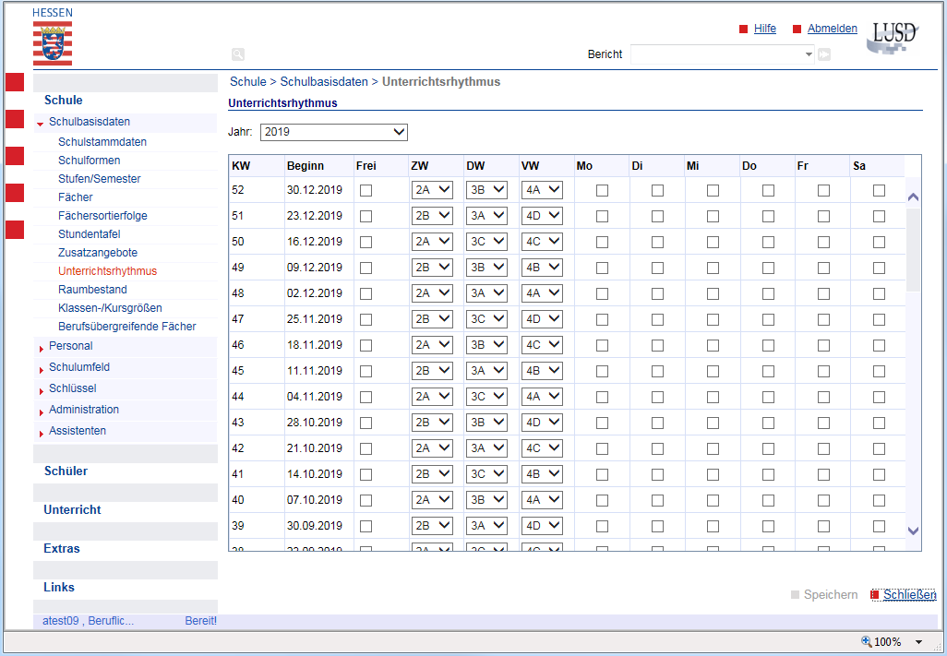

Schulbasisdaten > Fachanlage
Die Webseite Fachanlage wurde umbenannt in: Berufsübergreifende Fächer
Diese Webseite steht nur den Beruflichen Schulen zur Verfügung!
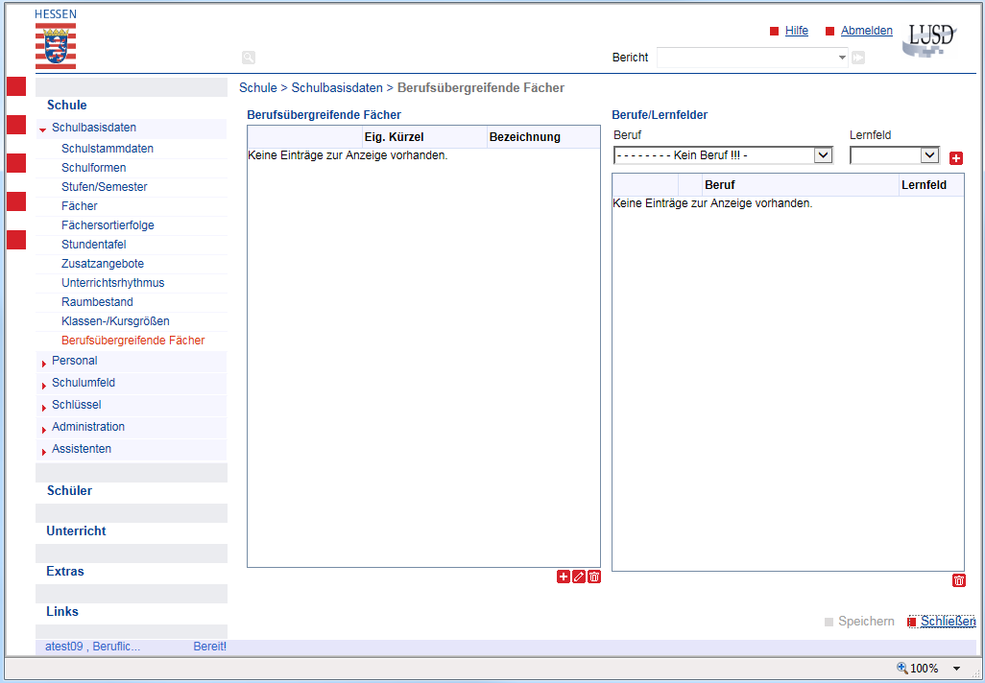

Schüler

Schülerbasisdaten > Schülerstammdaten
An folgenden Feldern wurden Änderungen vorgenommen:
Feld | Änderung
Vorname*  Nachname*  Straße / Hausnummer* | Ein Leerzeichen vor oder nach dem Eintrag führt zu folgendender Meldung:  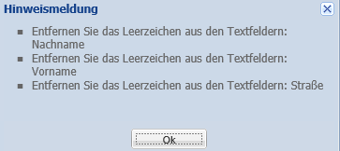  Erst nach Entfernung des/der Leerzeichen/s ist ein Speichern möglich.
Konfession | Bei Neuanlage eines Schülers ist das Feld ist initial leer.  Es muss ein Eintrag aus der Auswahlliste Konfession gewählt werden. Diese Auswahlliste enthält die 13 Konfessionen, für die es in Hessen offiziellen konfessionellen Religionsunterricht gibt sowie den Eintrag Sonstige/Keine.  Die Konfession freireligiös wurde umbenannt in Humanistische Gemeinschaft Hessen (freireligiös).
Geschlecht* | Die Auswahlliste wurde erweitert und enthält nun folgende Einträge:  Männlich  Weiblich  Divers  ohne Angabe  Hinweis  Wählen Sie diesen Eintrag nur dann aus, wenn in den Unterlagen des Schülers ein entsprechender Eintrag steht.  Der Wert - Kein Eintrag - steht nicht mehr zur Verfügung.  Bestehende Datensätze mit dem Wert - Kein Eintrag - werden angezeigt.  Ändern Sie einen solchen Datensatz und im Feld Geschlecht steht weiterhin der Wert - Kein Eintrag - erscheint eine Meldung. Erst nach Auswahl eines gültigen Geschlechts können Sie die Änderung speichern.

Kandidatenverfahren > Aufnehmen/Einschulen
Im Dialog Kandidatenaufnahme der Webseite Aufnehmen / Einschulen wurden folgende Anpassungen durchgeführt:
- Das Feld Geschlecht* ist nun ein Pflichtfeld.
- Bei der initialen Bearbeitung eines Datensatzes ist das Feld leer.
- Der Wert - Kein Eintrag - wird nicht mehr in der Auswahlliste angezeigt.
- Erst nach Auswahl eines gültigen Geschlechts können Sie den Datensatz speichern.

Unterricht

Export/Import > ENC
Im ENC wurden für die beiden Schulformen Ein- und Zweijährige Fachschule sowie die Höhere Berufsfachschule die Register zur Erfassung der Gesamtnoten und Projektprüfungen angepasst.
Weitere Informationen finden Sie im LUSD-Forum > Anleitungen > Leistungserfassung und Zeugnisse in der Anleitung Handreichung zu Zeugnissen der Beruflichen Schulen.

Export/Import > Stundenplan/Littera
- Der Fehler, dass beim Import von Kursen in die LUSD die Stundenzahlen von Kursen mit zwei Nachkommastellen gerundet wurden, ist behoben. Die LUSD importiert Kurse, deren Stundenzahl zwei Nachkommastellen hat, nun korrekt mit den zwei Nachkommastellen.
- Die Werte der Personalstunden auf der Webseite Schule > Personal > Personal bearbeiten - Register Stundenbilanz werden (aus allen drei Bereichen: Abordnungen, Anrechnung und Erhöhungen/Minderungen - Abb. 1) korrekt in den Export zu Stundenplanprogrammen aufgenommen.
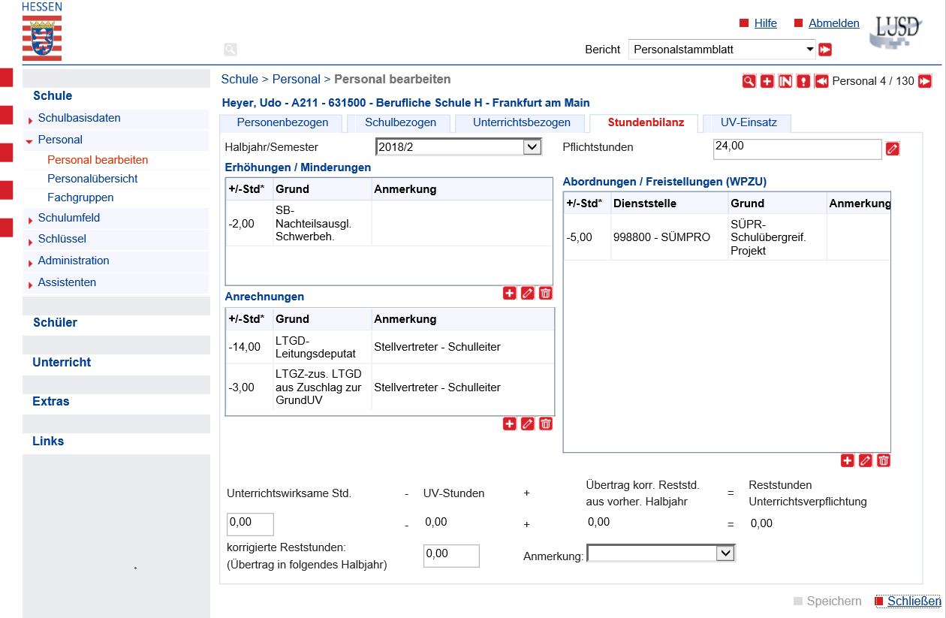
Abb. 1 Personalstunden zu Abordnungen, Anrechnungen und Erhöhungen/Minderungen

Leistungserfassung > Schüler
Für die beiden Schulformen Ein- und Zweijährige Fachschule sowie die Höhere Berufsfachschule wurden die Register zur Erfassung der Gesamtnoten und Projektprüfungen angepasst.
Weitere Informationen finden Sie im LUSD-Forum > Anleitungen > Leistungserfassung und Zeugnisse in der Anleitung Handreichung zu Zeugnissen der Beruflichen Schulen.

Abschlüsse > FHR-Oberstufe
Folgende Funktionen sind NEU auf der Webseite FHR-Oberstufe
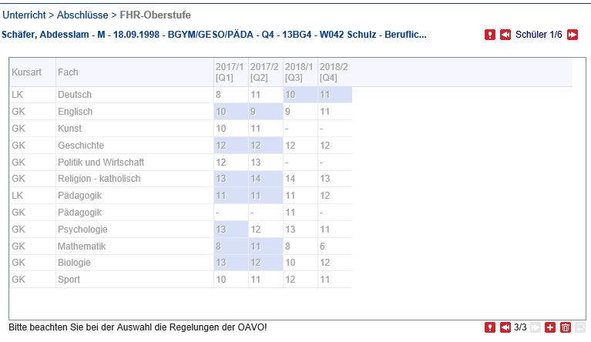

Funktion | Inhalt
Kurzinformation zu einer Note | Wenn Sie den Mauszeiger über einer Note positionieren sehen Sie folgende Kurzinformationen:  Kurs: [Kursbezeichnung],  Lehrer: [Personalkürzel des Lehrers],  Kursstunden: [Anzahl der Wochenstunden]
FHR-Variante auswählen | Das Schaltsymbol (= Variantenauswahl anzeigen) wurde neu eingefügt.  Beim Anklicken des Schaltsymbols öffnet sich das Dialogfenster Variante auswählen, in dem Sie die bisher gespeicherten FHR-Varianten sehen.  Um eine FHR-Variante auf die Webseite FHR-Oberstufe zu übernehmen, klicken Sie die gewünschte FHR-Variante an (diese ist dann Blau hinterlegt) und klicken dann auf die Schaltfläche "Übernehmen".  Um zur ursprünglichen FHR-Variante zurückzukehren, klicken Sie auf die Schaltfläche "Abbrechen".  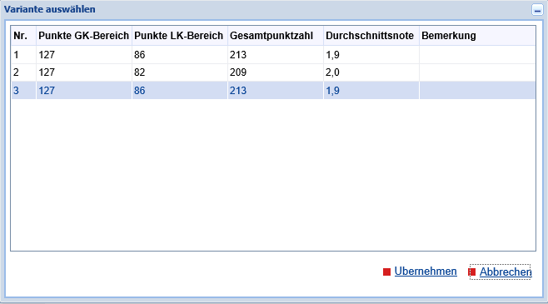
Anlegen einer neuen FHR-Variante auf Grundlage der aktuellen Variante | Um eine neue Variante auf Basis der aktuellen Variante zu erstellen, klicken Sie auf die Schaltfläche Hinzufügen .  Die Kursselektion der aktuell aufgerufenen Variante wird angezeigt und kann verändert werden.  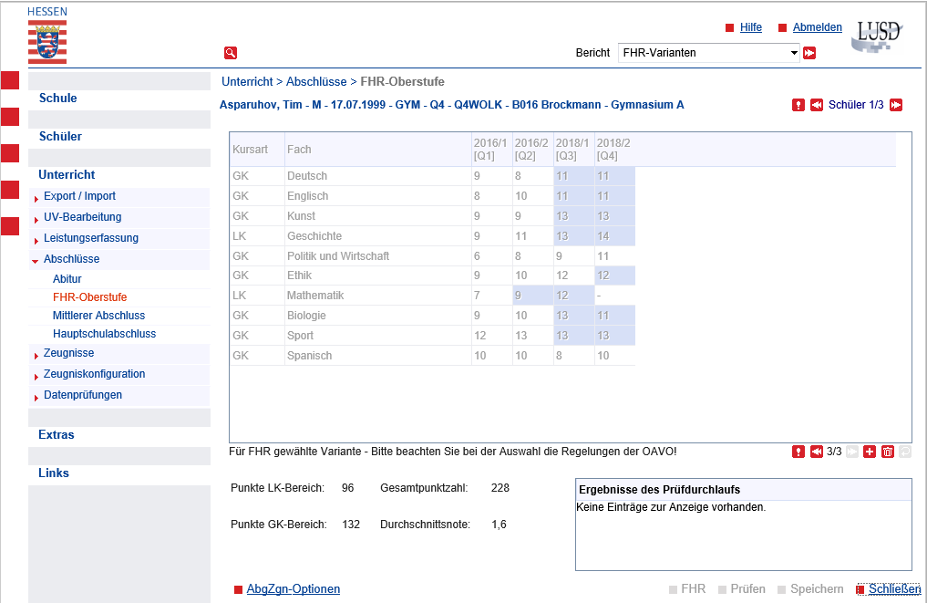

Abschlüsse > FHR-FOS
Der Menüpunkt FHR-FOS ist NEU.
Diese Webseite wird erst mit den nächsten Release (Oktober 2019) voll funktiontüchtig.
- Auf dieser Webseite, alternativ im ENC, werden zukünftig die Leistungen der schriftlichen und mündlichen Fachoberschulprüfungen eingetragen.
- Das Gesamtergebnis der Abschlussprüfung wird anhand des Regelwerkes der Verordnung ermittelt und bei Bestehen der Prüfung wird die Durchschnittsnote der Fachhochschulreife berechnet.
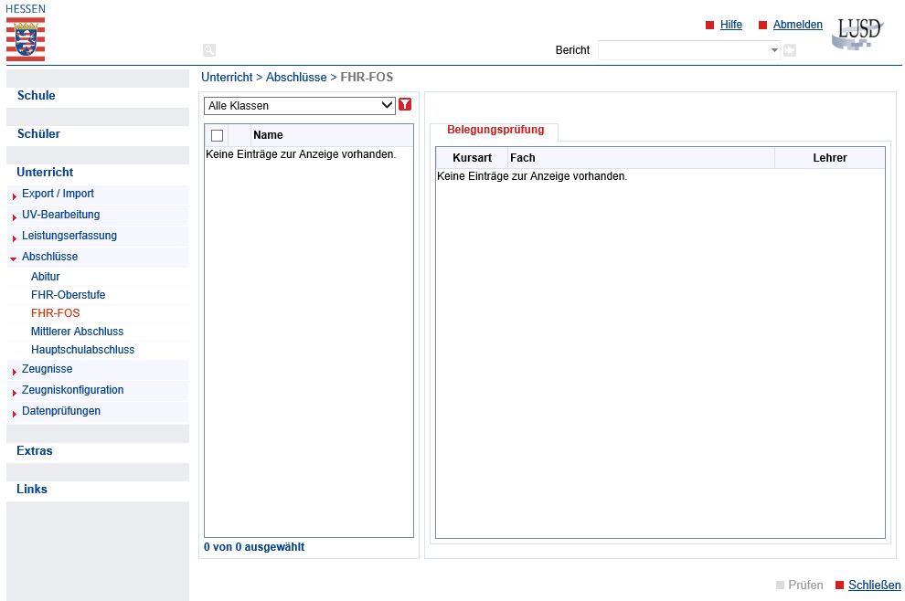

Zeugnisse > Zeugnis erstellen

Abschlusszeugnis Abendhaupt- und -realschule
- Die im Vorsemester abgeschlossenen Fächer werden nun wieder korrekt angezeigt.
- Aktuell werden die Noten im Pflicht- und Wahlpflichtbereich des Zeugnisses - wie bei der Tagesschule - wieder mit den Prüfungsnoten verrechnet.
Ab Oktober 2019 sollen dann sowohl die Semesternoten ohne Verrechnung mit den Prüfungsnoten als auch die Noten der im Vorsemester abgeschlossenen Fächer korrekt angezeigt werden.

FHR-Bescheinigung und -zeugnis
Hier wurde ein Fehler behoben.
Bei Wiederholern werden nun die Leistungsdaten korrekt im Zeugnis ausgewiesen: Wenn in einem aktuellen Halbjahr, das wiederholt wird, noch keine Leistungen vorliegen, werden die Leistungen des wiederholten Halbjahrs angezeigt.
Beispiel: Es wurden die Halbjahre Q1-Q2-Q3(alt)-Q4(alt)-Q3(neu)-Q4(neu) belegt - in Q4(neu) liegen noch keine Noten/Leistungsdaten vor - es werden im Zeugnis die Leistungen von Q1-Q2-Q3(neu)-Q4(alt) angezeigt.

Ein- und Zweijährige Fachschule, Höhere Berufsfachschule
Einige Zeugnisse wurden gemäß den neuen Verordnungen für diese Schulformen angepasst.
Die Register zur Erfassung der Gesamtnoten und Projektprüfungen wurden in der LUSD und für den ENC ebenfalls angepasst.
Weitere Informationen finden Sie im LUSD-Forum > Anleitungen > Leistungserfassung und Zeugnisse in der Anleitung Handreichung zu Zeugnissen der Beruflichen Schulen.

Fachschule für Sozialwesen - Zusatzzeugnisse Fachhochschulreife
Die Anlagen 15 und 17 wurden gemäß der neuen Verordnung umgesetzt.
Die Auswahl des jeweiligen Zeugnisses wird durch die Auswahl im Bereich "3. Zeugnis" auf der Webseite Unterricht > Zeugnisse > Zeugnis erstellen zugewiesen.
- Zusatzzeugnis ist das Zeugnis der Fachhochschulreife Anlage 15
- Zusatzzeugnis1 ist die Bescheinigung des schulischen Teiles der Fachhochschulreife Anlage 17
- Zusatzzeugnis2 ist die Bescheinigung der nicht bestandenen Fachhochschulreifeprüfung Anlage 17

Abgangszeugnis Bildungsgänge zur Berufsvorbereitung
Über die Eintragung eines Prüfungsdatums wird gesteuert, ob das Abgangszeugnis in der Version eines vorzeitigen Abgangszeugnisses oder in der Version eines Abgangszeugnisses nach Prüfung (anderer Text und andere Unterschriftfelder) ausgedruckt wird.
Die Fußnote mit dem Hinweis „Unzutreffendes streichen“ wurde entfernt.
Weitere Informationen finden Sie im LUSD-Forum > Anleitungen > Leistungserfassung und Zeugnisse in der Anleitung Handreichung zu Zeugnissen der Beruflichen Schulen.

Berichtsverwaltung

Bericht Sonderpädagogische Förderung
Der Bericht Sonderpädagogische Förderung wurde grundlegend überarbeitet und verschiedene Fehler wurden behoben.
- Durch die Trennung in zwei Berichte "mit Ansprechpartnern" und ist es nun möglich, auch den Bericht "ohne Ansprechpartner" im Format .csv auszugeben. Dies verbessert die Übersichtlichkeit der Tabelle deutlich.
- Auf die schuljahresbezogene Ausgabe wurde verzichtet. Möglich ist nun ein frei wählbarer Zeitraum. Damit können Sie sich nun auch, jahres- oder stichtagsbezogene Auswertungen ausgeben lassen.
Damit lässt sich z.B. schnell nachvollziehen, welche Schülerinnen und Schüler in der Landesschulstatistik zum 01.11. angegeben wurden.

